

施設一体型小中一貫教育校　上江小中学校

チーム上江







**平成３１年１月２５日(金)**

◆成人式、消防出初め式◆

　１月最初の全校朝会で、子どもたちに次のような話をしました。

　「えびの市の成人式で、上江小中学校の卒業生が、代表であいさつを

しました。彼女はこれまで多くの方々に支えていただいたことへの感謝の

気持ちと、これからふるさとえびの市のために看護師として貢献していく

という思いを発表しました。彼女のことばには力がありました。聞いていて誇らしく思いました。やっぱり、目標をもつことは大切だと思います。目標をもつことで時間の使い方、生き方が違ってくると思うからです。新しい年がスタートしました。ぜひ目標をもって頑張ってください。中学３年生のみなさんは、卒業したら自分の進む道を自分でつかみ取っていかなくてはなりません。自分の進む道は自分で決めた方がいい。人に決めてもらうと、いざ何かあった時や失敗した時に人のせいにするかもしれない。自分で判断し決めていく力をつけるために、いっぱい勉強し、いろいろな経験をしていきましょう。」

「消防出初め式もありました。みなさんのお父さん方が頑張っておられました。

皆さんの安全のために、２４時間、３６５日頑張っておられます。感謝の気持ち

をもちましょう。そして、もし将来みなさんが地元で仕事をしていたら、消防団

に入って一緒に活動すると地域の方々も喜ばれると思います。」



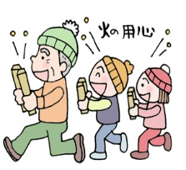

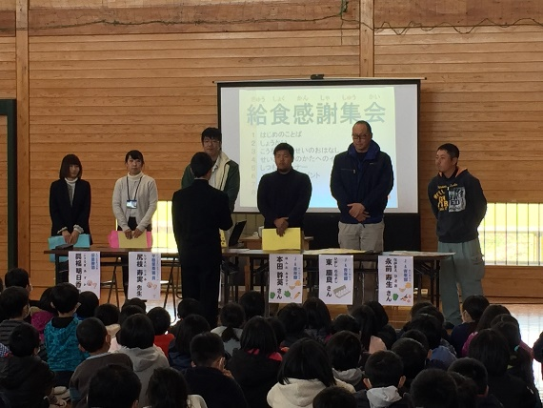

◆給食感謝集会◆

　１月２４日～１月３０日は全国学校給食週間です。

それにちなんで、今回初めて小中合同の給食感謝集会を

開きました。ぜひ生産者の方々にも参加してほしいとい

う担当者の企画で、ＪＡ技術職員の内村直樹さん、ＪＡ

青年部の永前寿夫さん、東 慶良さん、本田幹英さん、

そして、給食の献立作成をはじめ給食に関わっておられ

る栄養教諭の興梠明日香先生と学校栄養職員の尻枝寿実

先生にも参加いただきました。今回、興梠先生には、

中１と小２の教室で担任と一緒に食育の授業も実施していただきました。

集会では、今年度新しく稼働した「えびの市防災食育センター」のことについて、写真等を入れながら興梠先生に説明していただきました。食器はカゴに入れたまま機械で洗浄することや、コンテナも毎日機械で洗浄していること、衛生面には特に配慮していることなど大変分かりやすく説明していただきました。また、参加された生産者の方々への質問コーナーでは、ＪＡの４人の方々が、出た質問に対して、小１から中３までの幅広い子どもたちに大変分かりやすく答えてくださいました。時間があればもっともっといろいろなお話が聞けたのにと後で職員と話したところでした。その後、来校いただいた６人の方々には、１～６年の教室で子どもたちと一緒に給食を食べていただきました。そこでも子どもたちの質問が多く出ていましたが、笑顔で丁寧に答えてくださっていました。

おかげさまで、普段当たり前のように食べていた給食が、生産者の方々をはじめ、センターや関係者の方々の思いや工夫があって自分たちに届いているということを、子どもたちは意識できただろうと思います。参加してくださいました方々、ありがとうございました。

裏面に続く



◆高校入試をひかえています◆

　来週から私立高校の入試が始まります。

中学３年生のみなさんには、これまでの成果

を十分に発揮してもらうために、体調を万全

に整えて臨んでほしいと思います。

　現在、上江小中学校では、インフルエンザ

の罹患者は０です。

　予防のため、マスク着用、手洗いうがいの

励行、教室の換気、休日には

できるだけ人混みに行かない等、

予防策を指導しているところ

です。

◆ノーチャイム◆

　チャイムが鳴ってから行動するのではなく、日頃から時計を見て

自分から行動する子どもを育てようと、１月からノーチャイムを実施

しています。

　１２月は試行期間で、始めは戸惑いもありましたが、徐々に慣れて

きているようです。まだまだ、完璧ではもちろんありませんが、時計の見方を算数で初めて習う小学校低学年の子どもたちも、担任の粘り強い指導でなんとか大丈夫なようです。

小学校は１単位時間の授業が４５分、中学校は５０分と５分の違いがあるので、チャイムが数多く鳴っていたのですが、現在はすっきりとしていて子どもたちの集中力も継続するのではないかと期待しているところです。

私たち教師も授業をする時、１単位時間の中で考える時間はこれぐらい、

書かせる時間はこれぐらいなど、タイムスケジュールを意識しながら授業

をしています。予想と違う反応が返ってくることも日常茶飯事ですので、

計画通りにはなかなかいかないこともありますが、それでもその１単位時

間内にその授業の目標を達成させるかどうかが授業の成否にかかってきますので、

時間との勝負とも言えます。

来年度保育園等から入ってくる新入生に、最初から「時計を見て行動しなさい」と言ってもそれは無理だと思いますので、今後検討していきたいと思っています。





６(水)　県立推薦入学者選抜検査

７(木)　市特別支援学級合同学習

８(金)　参観日(中)　立志式(中2)

１３(水)　定期テスト(中)　～１５(金)

１８(月)　新入生保護者説明会(小)

１９(火)　感謝集会

２１(木)　避難訓練(小)

２５(月)　薬物乱用防止教室(小6)

２６(火)　参観日(小)





◆歳末助け合い運動◆

　昨年末、本校でも募金活動を実施したところ、多くの方々のご協力があり、

小中合わせて８,８３４円集まりました。担当が全額「社会福祉法人宮崎県

共同募金会えびの市支会」に届けましたことをご報告いたします。

たくさんのご協力ありがとうございました。

＜通信欄＞　（お名前　　　　　　　　　　）※無記名でも結構です。